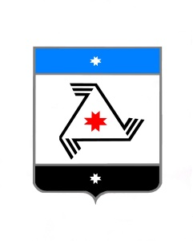

Р Е Ш Е Н И Е ПРОЕКТ

Совет депутатов
муниципального образования «Балезинский район»
«Балезино ёрос» муниципал кылдытэтысь депутатъёслэн Кенешсы

О рассмотрении ходатайств на награждение
«___»___________ 2017 года

В соответствии с пунктом 19 статьи 25 Устава муниципального образования «Балезинский район», Совет депутатов муниципального образования «Балезинский район» Р Е Ш А Е Т:
Ходатайствовать перед Председателем Государственного Совета Удмуртской Республики В.П. Невоструевым о награждении Почетной грамотой Государственного Совета Удмуртской Республики за многолетнюю добросовестную работу, и в связи с Днем местного самоуправления:
- Пыжьянову Зинаиду Павловну – специалиста-эксперта Администрации муниципального образования «Киршонское».

Председатель Совета депутатов
МО «Балезинский район» Н.В.Бабинцев

